# Практическое задание №8

**РАЗРАБОТКА ДОКУМЕНТАЦИИ И ОТЧЕТНЫХ ФОРМ ДЛЯ ВНЕДРЕНИЯ ПРОГРАММНЫХ СРЕДСТВ.**

**Цель работы:**

1. Научиться составлять техническую документацию программного продукта.

**Теоретический материал**

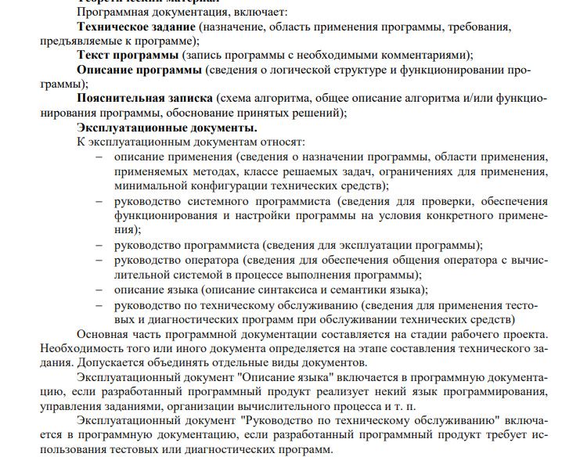

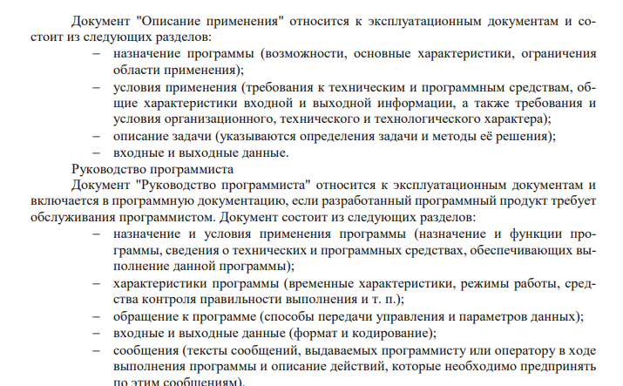

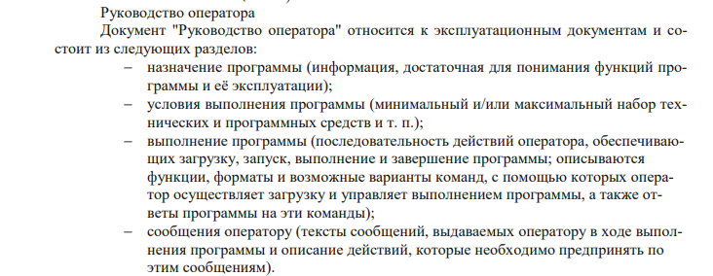

**Ход работы**

Для готового программного модуля создать описание применения и руководство пользователя (оператора) программного продукта .

Документация должна содержать необходимые сведения по установке, обеспечению надёжной работы продукта, справочное пособие для пользователя, демонстрационные версии (ссылка), примеры документов, создаваемых при помощи данного программного продукта (ссылка), обучающие программы (ссылка).